Введение
В условиях современного развития бизнеса автоматизация является ключевым фактором повышения эффективности и конкурентоспособности предприятий. Особенно актуально внедрение современных информационных технологий в торговую сферу, в том числе в магазины игрушек, где важны оперативность обработки данных и удобство управления.
Автоматизированной информационной системы позволяют создать надежное, масштабируемое и гибкое решение для ведения базы данных, управления ассортиментом и контроля продаж.
Использование платформы .NET обеспечивает высокую производительность, интеграцию с современными сервисами и удобный интерфейс для пользователей. Автоматизированная система существенно упрощает работу сотрудников, снижает вероятность ошибок при вводе и обработке информации, а также ускоряет документооборот и обслуживание клиентов.
Целью курсовой работы является разработка автоматизированной информационной системы магазина игрушек с использованием платформы .NET, обеспечивающей эффективное управление данными и оптимизацию рабочих процессов.
1 Основание для разработки
Основанием для разработки является приказ.
Организация, утвердившая приказ: Государственное бюджетное профессиональное образовательное учреждение «Заволжский автомоторный техникум».
Наименование работы: Разработка автоматизированной информационной системы по ведению базы данных магазина игрушек на базе платформы .NET.
2 Назначение разработки
Разработка автоматизированной информационной системы магазина игрушек предназначена для эффективного хранения и управления данными о товарах, включая их наименование, описание, цены, изображения, категории, поставщики, что облегчает поиск и анализ информации. Система автоматизирует процессы оформления и обработки заказов, снижая количество ошибок и ускоряя обслуживание покупателей. Автоматизированная информационная система обеспечивает удобный просмотр заказов и возможность изменения их статусов, что значительно упрощает работу сотрудникам магазина.
Кроме того, система предоставляет администраторам инструменты для генерации отчетов по заказам, способствуя контролю и повышению эффективности бизнеса.
3 Требования к программе или программному изделию
3.1 Требования к функциональным характеристикам
К основным функциональным характеристикам информационной системы относятся:
- для доступа к системе необходимо реализовать разграничение прав для 4-х ролей: администратор, директор, товаровед, менеджер, продавец;
- программное приложение должно иметь формы ввода и вывода информации о товарах, заказах, пользователях, справочники с информацией о поставщиках, категориях, статусах заказов, методах оплаты;
- на форме товары, заказы предусмотреть организацию пагинации.
- реализовать «живой» поиск при работе с информацией о:
  - на форме товары по наименованию;
  - на форме заказы по номеру заказа;
  - на форме пользователи по фамилии, имени и отчеству;
- реализовать фильтрацию на формах с информацией о:
  - на форме товары по категории;
  - на форме заказы по статусам заказа;
  - на форме пользователи по дате рождения;
- обеспечить сортировку информации о:
  - на форме товары по цене;
  - на форме заказы по виду оплаты;
  - на форме пользователи по роли;
- в режиме «Администратор» пользователю предоставляется возможности:
  - добавление, редактирование, удаление и просмотр информации о пользователях, товарах, заказах, поставщиках, категориях, статусах заказов, методах оплаты;
  - при вводе даты рождения, пользователь сам выбирает дату через календарь.
- в режиме «Товаровед» пользователю предоставляется возможности:
  - составление отчета о заказах в формате Excel;
  - добавление, редактирование, удаление и просмотр информации о товарах, поставщиках, категориях, статусах заказов, методах оплаты;
- в режиме «Директор» пользователю предоставляется возможности:
  - просмотр информации товаров и заказов;
  - составление отчета о заказах в формате Excel;
- в режиме «Менеджер» пользователю предоставляется возможности:
  - добавление, редактирование, удаление и просмотр информации о заказах, корзине;
  - просмотр информации о товарах;
- в режиме «Продавец» пользователю предоставляется возможности:
  - просмотр информации о товарах;
  - добавление, редактирование, удаление и просмотр информации о корзине;
  - оформление заказа с учетом скидки (учет скидки 20 % при оформлении заказа при более 5 товаров);
  - формирование чека о заказе в формате Word;
- автоматизация ввода исходных данных:
  - выпадающий список используется при выборе роли для пользователя;
  - выпадающий список используется при выборе продавца, товара, метода оплаты, статуса заказа при оформление заказа;
  - выпадающий список используется при выборе категории и поставщика для товаров;
  - при создании заказа используется системная дата и время;
  - при вводе номера телефона используется маска ввода;
- возможность добавления, редактирования и удаление изображения товара;
- используется условное форматирование данных (выделение цветом) для визуального мониторинга данных в статусе заказа(собран – зеленый, в сборке – оранжевый, в ожидании - красный), товарах(если остается меньше 5 единиц товара, то товар выделяется красным).
3.2 Требования к надежности и безопасности
Разрабатываемое программное обеспечение должно иметь:
- разграничение прав доступа на: продавец, товаровед, менеджер, администратор и директор;
- проверка на заполнение обязательных полей;
- контроль дублирования информации в базу данных;
- поле, содержащее номер телефона, ограничить маской ввода;
- реализовать при вводе полей с ФИО автоматическое начало с заглавной буквы;
- при добавление, удалении, изменение выводить сообщение о подтверждении действия;
- при закрытии программы выводить сообщение о подтверждение действия;
- при первой неудачной попытке авторизации, система выдаёт сообщение о неуспешной авторизации. При повторной попытке авторизации требуется заполнение полей: логин, пароль и captcha. При неудачной попытке авторизации с помощью captcha, система блокирует возможность входа на 10 секунд;
- при работе с персональными данными предусмотреть функции защиты информации в соответствии с законом «О персональных данных» (скрытие номера телефона в пользователях: 89********2).
- для формы учета реализовать пропорциональное масштабирование всех элементов, находящихся на форме, при изменении размера/растягивании всей формы под конкретное расширение экрана (рекомендуемое 1024х768).
3.3 Требования к составу и параметрам технических средств
Минимальные системные требования для работы программного продукта должны быть следующими:
- оперативная память 4 ГБ;
- объём свободного дискового пространства от 500 Мб;
- периферийные устройства: клавиатура и мышь;
- частота процессора от 2 ГГЦ;
- Разрешение монитора: 1024×768 и выше;
3.4 Требования к информационной и программной совместимости
Для корректной работы программного продукта на ПК должны присутствовать:
- Операционная система Windows 10 и выше;
- Net Framework не ниже версии 4.7.2
- MS Word для вывода договоров и чеков;
- MS Excel для вывода отчета о заказах.
3.5 Требования к транспортированию и хранению
Программа поставляется на электронном носителе информации в цифровом виде. Программная документация поставляется в электронном и печатном виде.
4 Требования к программной документации
Основным документами, регламентирующими разработку системы, являются(в ходе разработки автоматизированной информационной системы должны быть подготовлены):
  - текст программы;
  - пояснительная записка;
  - руководство пользователя.
5 Технико-экономическое обоснование
В ходе исследования рынка программного обеспечения для магазина игрушек был проведён анализ доступных аналогов. Обнаружено, что большинство успешных решений являются веб-ресурсами, а настольные приложения, разработанные на платформе .NET, не представлены.
Целесообразность данного проекта заключается в следующем:
- повышение навыков проектирования информационных систем и владение языком программирования C#;
- разработанный проект может быть использован в качестве портфолио при прохождении собеседования на должность в рамках трудоустройства;
- проектирование настольного приложения для управления ассортиментом и учётом продаж в магазине бытовой техники;
- разработка осуществляется в рамках учебного процесса и является бесплатной.
6 Стадии и этапы разработки
Стадии и этапы разработки программы отображены в таблице 6.1
Таблица 6.1 – Этапы разработки программного продукта
№ п/п | Название этапа | Содержание | Кол-во дней
1 | Анализ | Анализ предметной области | 2
2 | Проектирование | Составление ТЗ | 4
3 | Разработка | Разработка форм программного продукта | 25
3 | Разработка | Разработка программного кода | 25
4 | Тестирование | Проверка работоспособности всех функций программного продукта | 3
5 | Документирование | Составление руководства пользователя | 2
5 | Документирование | Составление листинга | 1
5 | Документирование | Составление пояснительной записки | 3
Итого: |  |  | 40

7 Порядок контроля и приёмки
При приёмке программного продукта должны быть проведены следующие виды испытаний:
  - установка и запуск приложения в соответствии с заявленными техническими требованиями и программной совместимостью;
  - проверка функциональных характеристик программного продукта;
  - наличие и соответствие программных документов;
проверка программных документов на соответствие ГОСТ.

- Приложение А
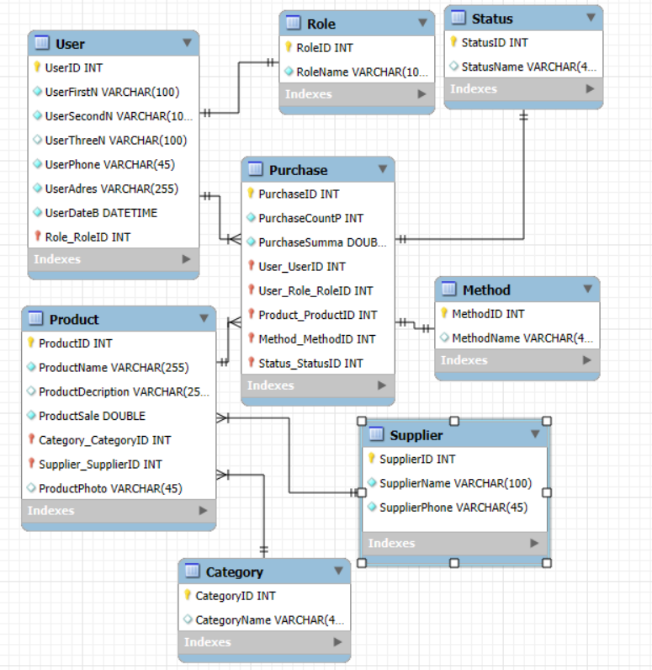
Рисунок А.1 - ER-диаграмма

Приложение Б
Прототипы программы представлены в соответствии с рисунками Б.1-Б.15
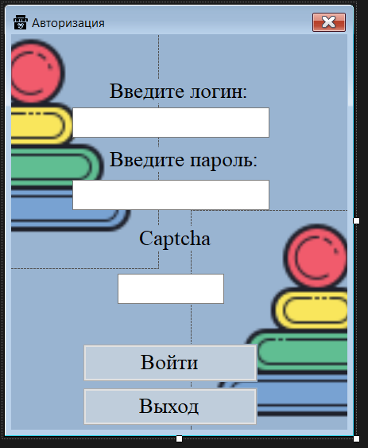
Рисунок Б.1 - Авторизация
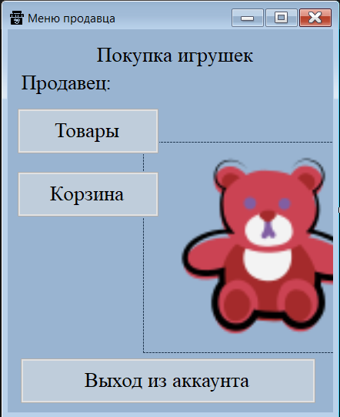
Рисунок Б.2 - Меню продавца
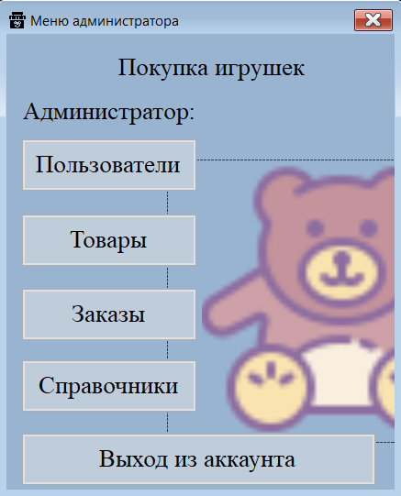
Рисунок Б.3 - Меню Администратора

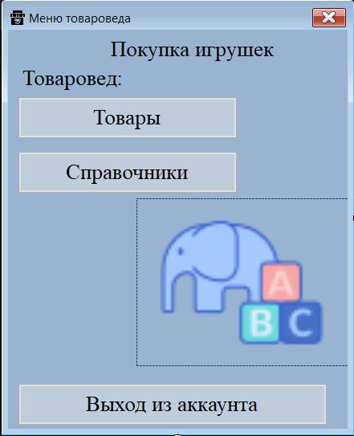
Рисунок Б.4 - Меню Товароведа
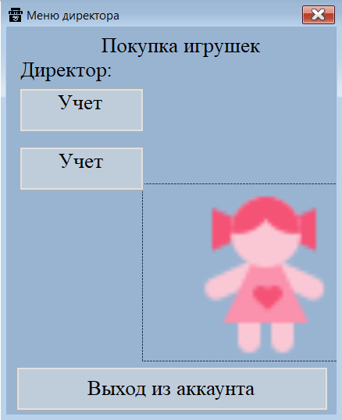
Рисунок Б.5 - Меню Директора

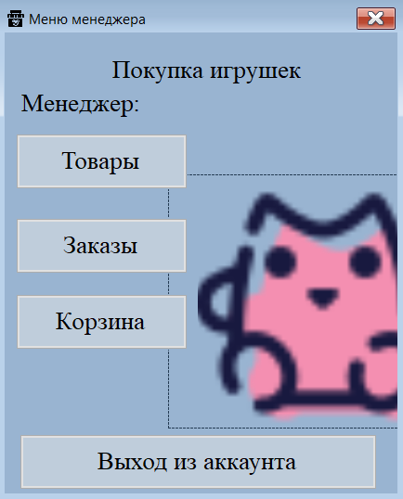
Рисунок Б.6 – Меню менеджера
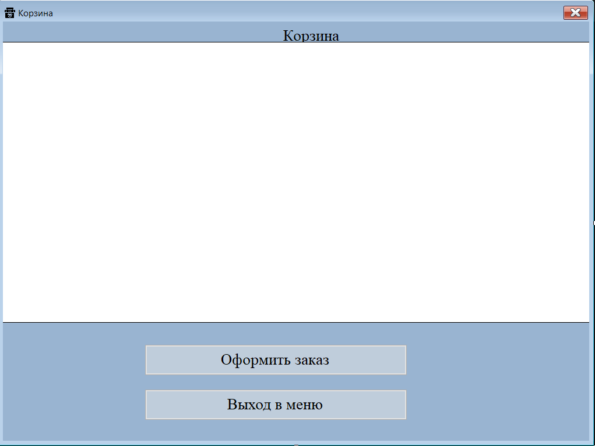
Рисунок Б.7 - Корзина
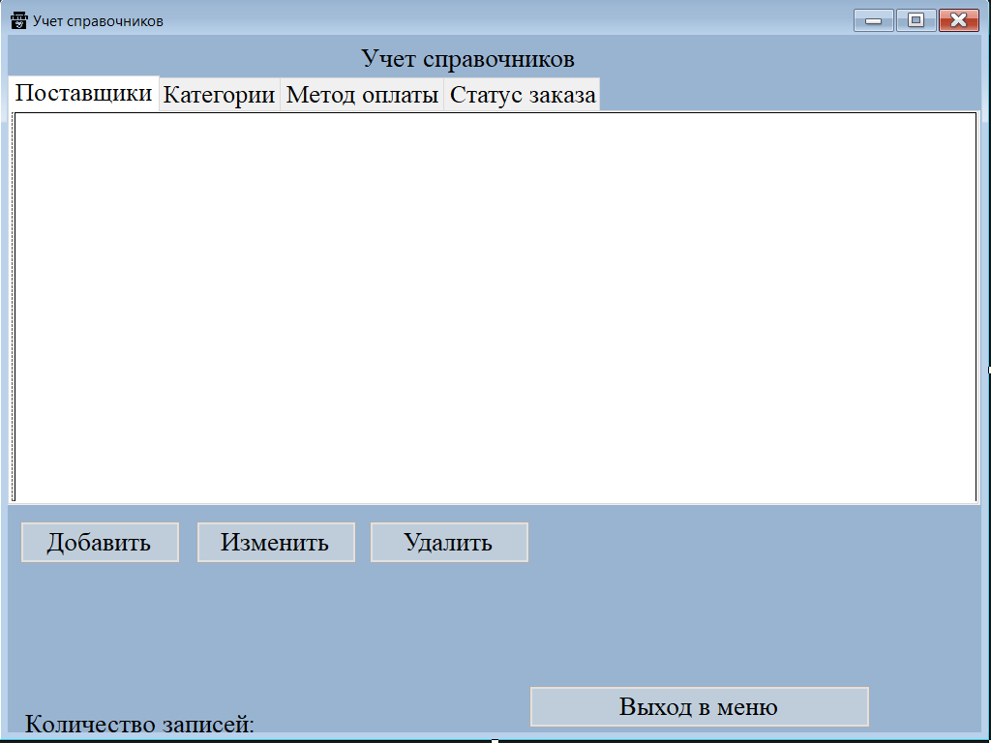
Рисунок Б.8 - Форма учета справочников
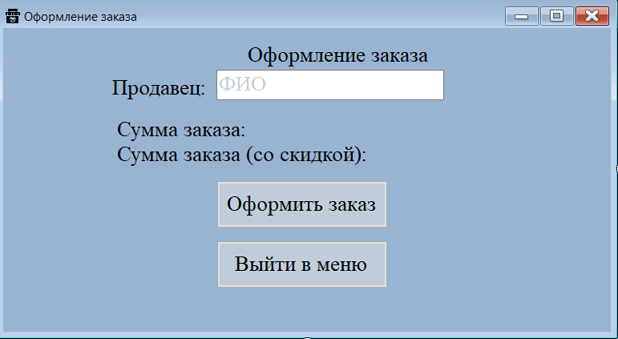
Рисунок Б.9 - Форма оформления заказа
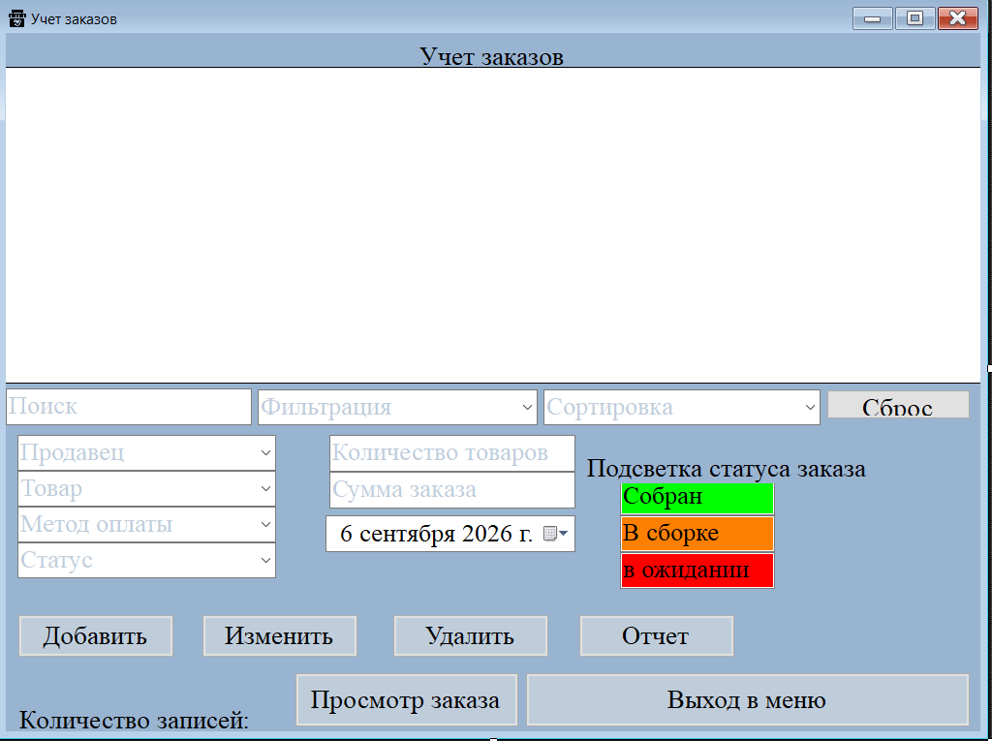
Рисунок Б.10 - Форма учета заказов

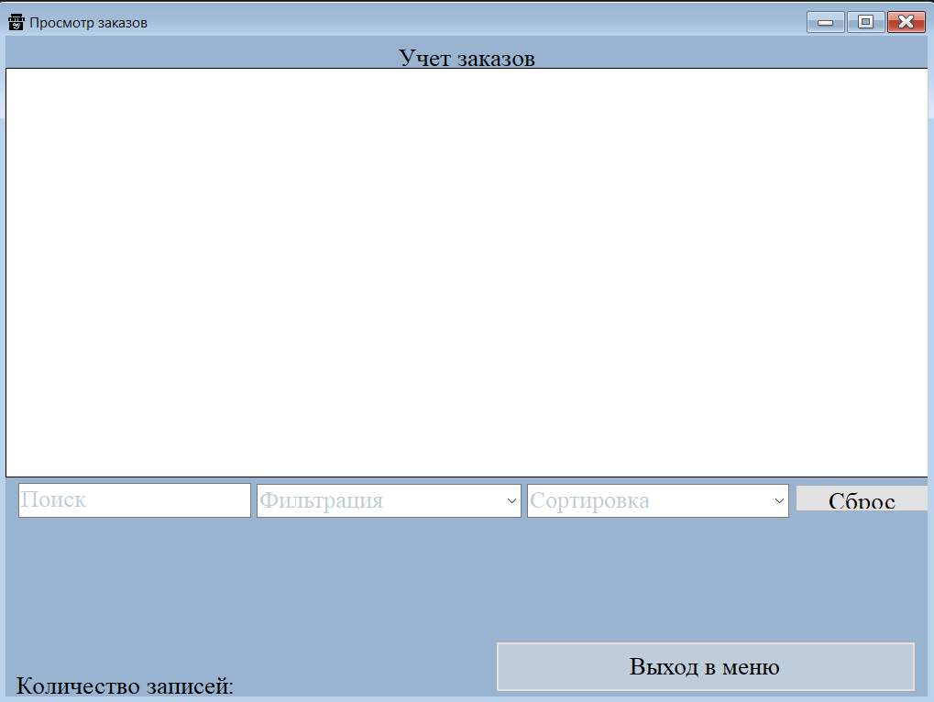
Рисунок Б.11 - Форма просмотров заказа
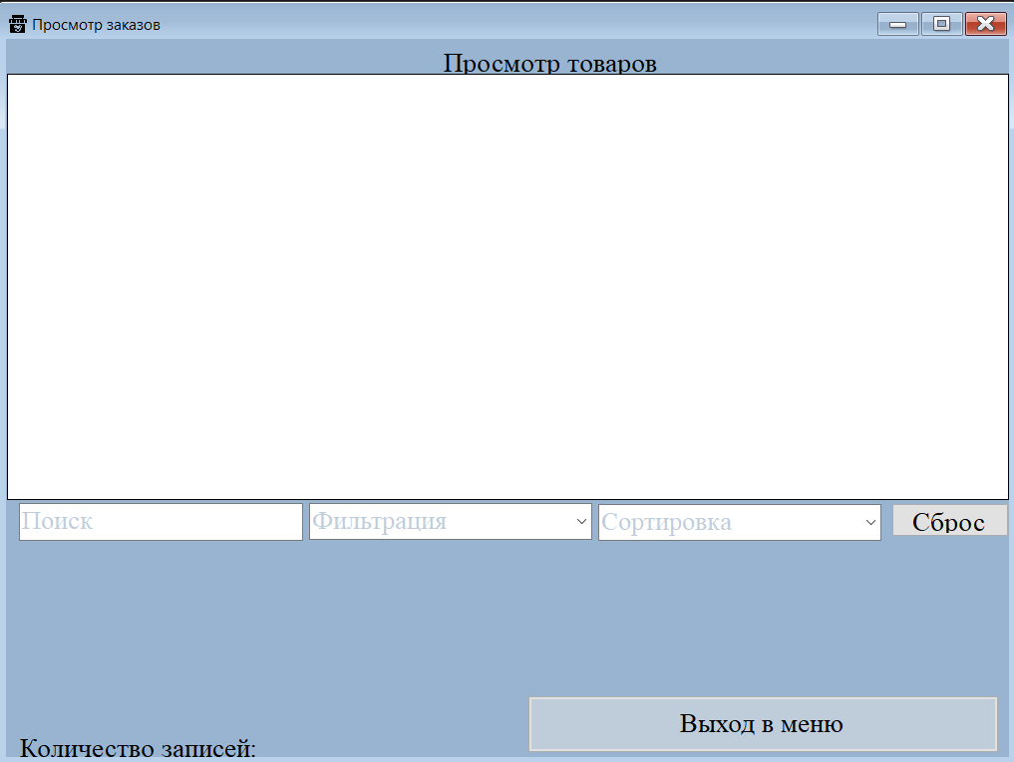
Рисунок Б.12 - Форма просмотра товаров
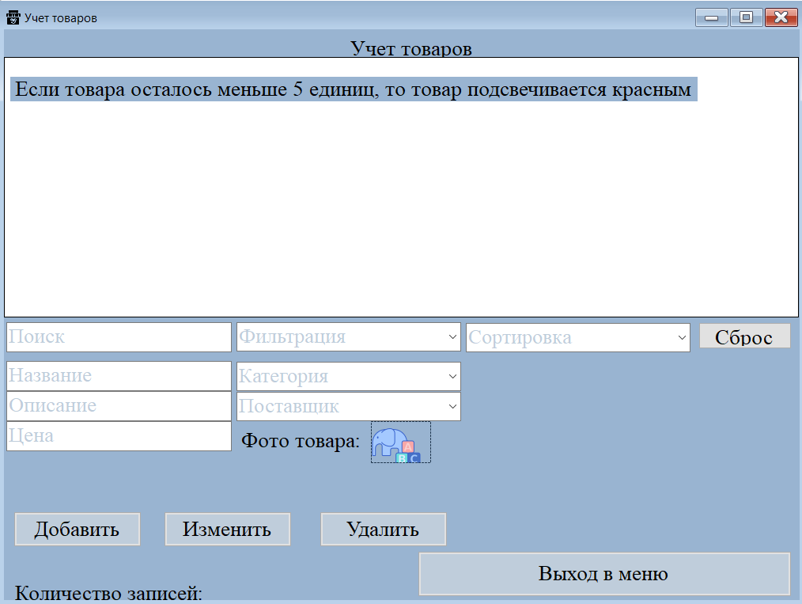
Рисунок Б.13 - Форма учета товаров
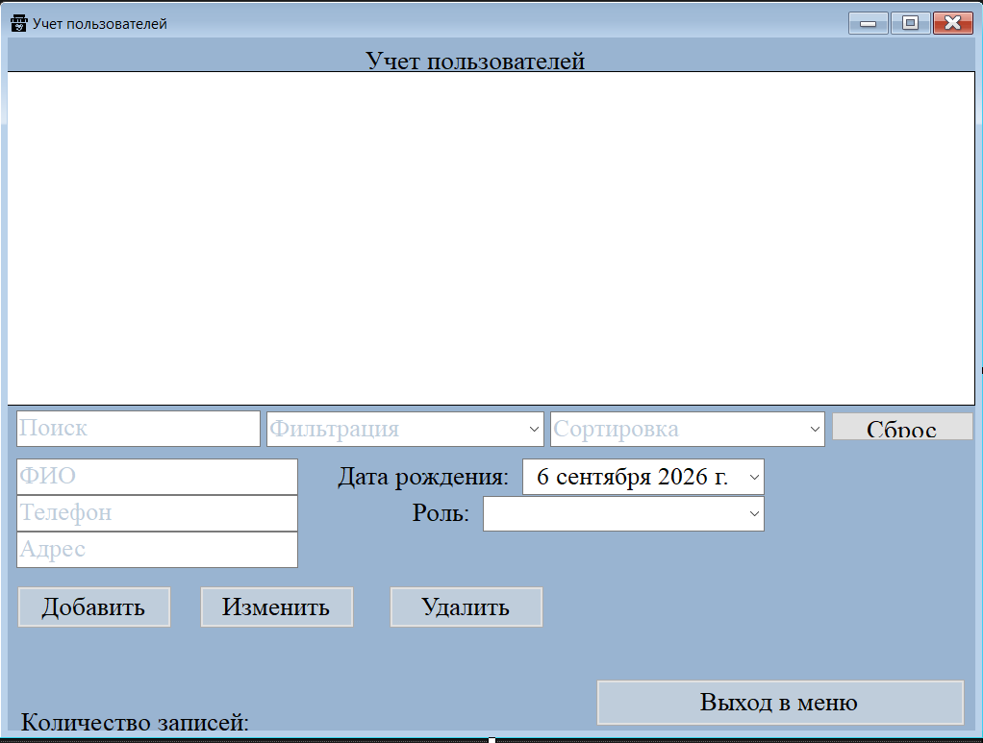
Рисунок Б.14 - Форма учета пользователей
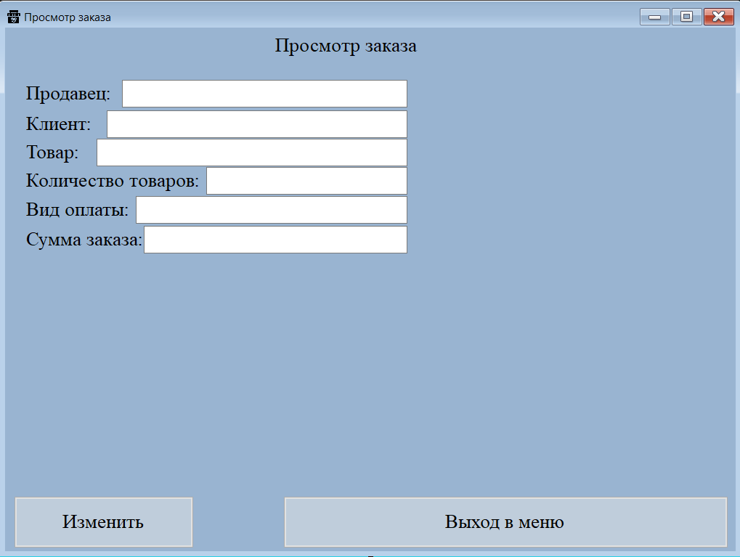
Рисунок Б.15 - Форма просмотра заказа

Литература
- Бен Форта, Освой самостоятельно SQL за 10 минут. М., Вильямс, 2021.
- Мацяшек Л.А., Лионг Б.Л. Практическая программная инженерия на основе учебного примера – М.:БИНОМ, Лаборатория знаний – ЭБК BOOK.RU 2022.
- Моргунов Е.П. Основы языка SQL, учебное пособие. – СПб.: БХВ-Петербург, 2022.
- Новиков Б.А., Основы технологий базы данных, Postgres Professional. – М., 2021.
- Прайс Марк Дж. C# 7 и .NET Core Кросс-платформенная разработка для профессионалов. 3-е изд. – СПб.: Питер,2022.
Эндрю Троелсен Язык программирования C# 6.0 и платформа .NET 4.6, 7-е изд.:пер. с англ. – М.: ООО «И.Д. Вильямс», 2021.

